一、申請解散流程圖 | 一、花蓮縣文化藝術財團法人申請解散流程圖  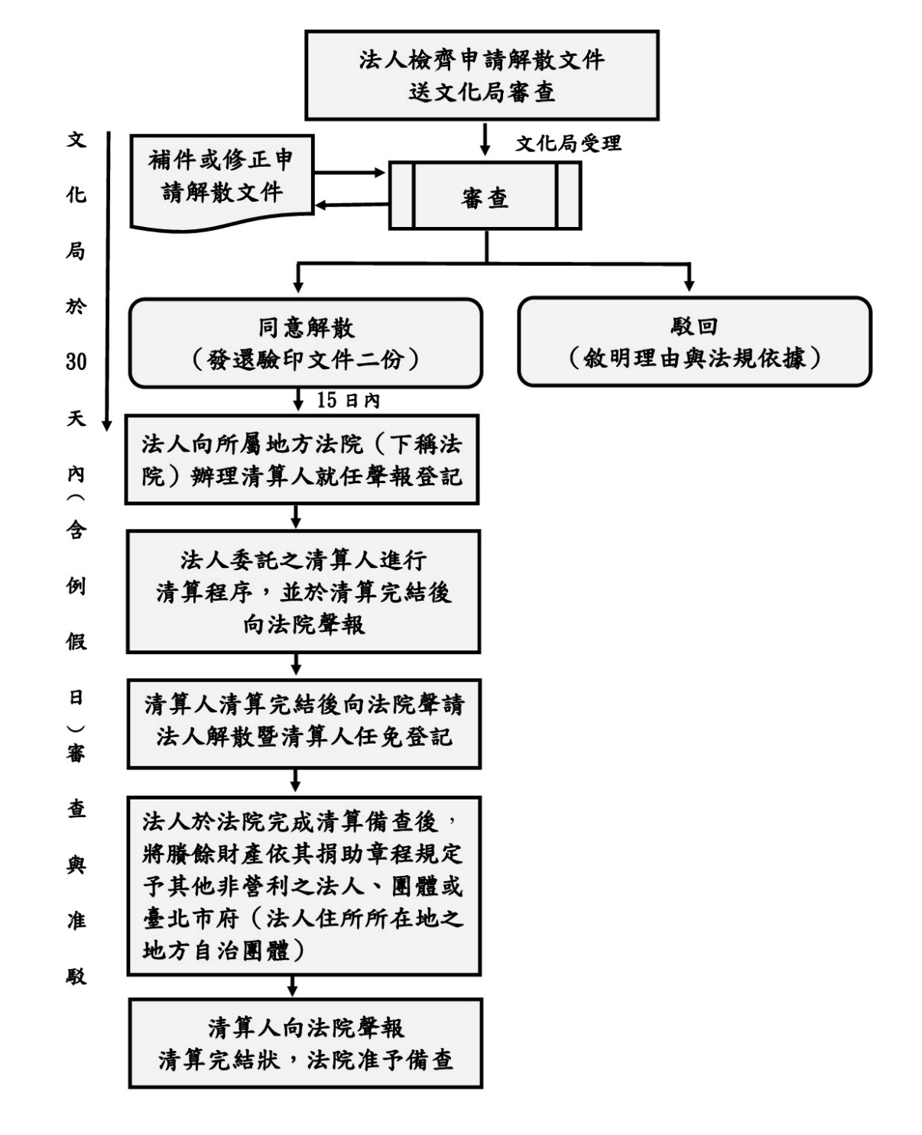  二、文化局受理申請，並於30日內（含例假日）審查完畢  1.審查未通過：另請申請者補件或修正設立文件。  2.審查駁回：敘明理由與法規依據。  3.審查同意：發還驗印之申請文件二份。

花蓮縣府

